**Capítulo 1**

**Introducción**

**1.1 Contexto del trabajo**

En la actualidad se está realizando un análisis más profundo a las técnicas de cómputo afectivo, para así resolver las necesidades del ser humano mediante la interacción humano-máquina.

El Cómputo Afectivo (*Affective Computing*) es una disciplina de la Inteligencia Artificial que intenta desarrollar métodos computacionales orientados a reconocer, detectar, procesar, interpretar e incluso provocar emociones humanas y generar emociones sintéticas.

Esta disciplina surge frente a la necesidad de optimizar la interacción entre personas y computadoras, pero también incluye la investigación de los procesos inteligentes. La fundadora de esta área de investigación es Rosalind Piccard, investigadora del M.I.T. (*Massachussets Institute of Technology*), quien menciona que  “Las emociones forman una parte muy importante en los procesos inteligentes, ejemplo de ello es la toma de decisiones, por lo que se deben tener en cuenta los procesos emocionales y la forma en que estos participan en la inteligencia.” [1]

El principal objetivo del Cómputo Afectivo es desarrollar la mejor interacción humano-computadora posible. Dicha interacción se logra mediante la solución de dos problemáticas:

1- El reconocimiento de emociones (expresiones emotivas) humanas por parte de una computadora: cuyo objetivo es captar aquellos signos relacionados con la expresión de emociones y lograr interpretar estados emocionales en función de dichos signos.

2- La simulación (o generación) de estados y expresiones emocionales con computadoras: la cual intenta que las computadoras puedan simular procesos emocionales con base en ciertos modelos.

En México se han realizado algunos avances en la Escuela Superior de Cómputo, por lo que actualmente basados en técnicas de reconocimiento de patrones y tratamiento de imágenes, podemos reconocer distintos estados emocionales, empleando plantillas que se relacionan con diferentes expresiones faciales. Mediante procesamiento de voz se puede identificar el estado emocional de una persona con un grado de certeza bastante aceptable.

Actualmente se está trabajando en desarrollar sistemas como juegos que interactúan dependiendo de la situación o estado emocional del usuario, sistemas de aprendizaje y también para reconocer enfermedades a través de las emociones. En el mundo hay distintos proyectos de investigación relacionados a esta rama computacional.

El Cómputo Afectivo es ahora el siguiente nivel a completar. Es hora de hacer que las computadoras generen una experiencia placentera en la interacción con ellas y es importante que adecúen ligeramente su funcionamiento de acuerdo a las emociones.

**1.2 Problemática**

**1.3 Trabajo previo**

La interacción humano-computador se han diversificado y extendido ampliamente debido al cada vez mayor acceso a las TI ya no sólo a través de un ordenador personal sino también a través del uso cada vez más extendido de dispositivos móviles y el cada vez mayor número de usuarios en redes sociales tanto en navegadores web como en aplicaciones de dispositivos móviles.

Cada vez se da un mayor contenido adaptativo de dichas aplicaciones y entornos web pero enfocado principalmente a datos relacionados con el historial de navegación, comportamiento en redes sociales y otros datos en nada relacionados con el estado emocional de este. Al aplicar los principios del cómputo afectivo y enfocándolos en la interacción humano computador podemos crear ambientes más enriquecedores y usables que se adapten y reaccionen ante el estado emocional del usuario.

**1.3.1 Trabajos académicos**

|  |  |  |
| --- | --- | --- |
| **TÍTULO** | **INSTITUCIÓN** | **RESUMEN** |
| **Software inteligente basado en cómputo afectivo**  -Trabajo Posgrado- | Escuela Superior de Cómputo (ESCOM) | Es un software apto para identificar emociones originadas por estrés, y capaz de restablecer o retomar el equilibrio afectivo orientado a un programa con capacidad para tomar decisiones ante circunstancias catastróficas, como los desastres naturales. |
| **Interfaces afectivas en el contexto de Bibliotecas Digitales**  -Tesis- | Universidad de las Américas Puebla (UDLAP) | Este trabajo se enfocó en tomar la idea de Referencia Virtual, sólo que con una mejora característica, el conjunto de emociones presentadas en alguna situación o circunstancia; generando así el sistema Referencia Virtual Afectiva 2.0. |
| **ChatLang: Interfaces Afectivas Síncronas**  -Tesis- | Universidad de las Américas Puebla (UDLAP) | Es un proyecto de investigación sobre interfaces afectivas síncronas, su objetivo fue aplicar tecnologías afectivas a interfaces computacionales de comunicación persona a persona en tiempo real. |
| **Emotive Alert: Detección de estados afectivos en correos de voz** | Massachussets Institute of Technology  (MIT) | Se propuso el sistema “alerta emotiva”, el cual es capaz de detectar una serie de emociones provenientes de un mensaje de voz, informándole así al usuario el nivel de importancia de los mensajes recibidos. |
| **Monitoreo de emociones aplicadas a terapias basadas en juegos y lógica difusa para adultos mayores** | Instituto Tecnológico de León | El sistema trata de monitorear el comportamiento de personas de la tercera edad para detectar enfermedades como el Alzheimer y otras relacionadas con la demencia. |
| **Diseño e implementación de cómputo afectivo**  **para el reconocimiento y generación de**  **comportamientos en un robot.** | Posgrado ESCOM | Robot que reacciona de acuerdo al estado emocional actual del usuario desarrollado en posgrado de ESCOM. |

Tabla 1.1: Trabajo previo: Trabajos académicos

**1.3.2 Sistemas comerciales**

|  |  |  |
| --- | --- | --- |
| **TÍTULO** | **AUTORÍA** | **DESCRIPCIÓN** |
| **AFFDEX**  -Aplicación- | Affectiva | Esta aplicación mide científicamente las respuestas emocionales de manera rentable y a escala. Sin un equipo especial ni requerimientos extras de procesamiento. |
| **Emotient WEB API**  -Aplicación- | Emotient | Esta API permite integrar la tecnología de Emotient Analytics para utilizar su motor de reconocimiento facial enfocándose en detectar emociones. |

Tabla 1.2: Trabajo previo: Sistemas comerciales

**1.4 Solución propuesta**

De manera esquemática la solución propuesta inicial es la siguiente:

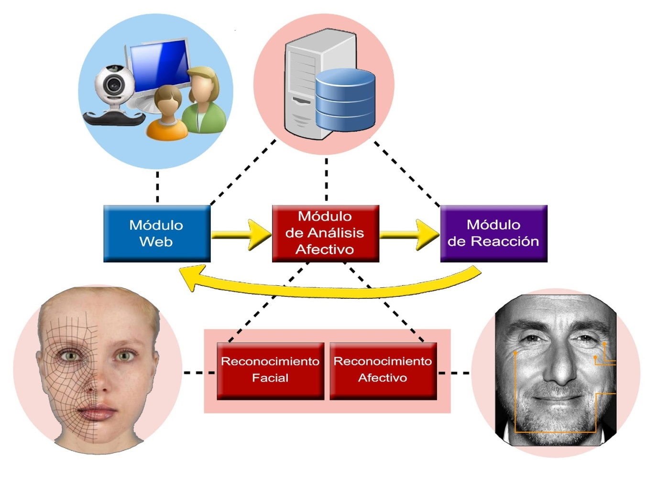Figura 1.1: Solución propuesta

Como se observa, el sistema contará con tres módulos. Los cuales se describen a continuación:

* **Módulo web:**  se encarga de mostrar el contenido (información) al usuario objetivo.
* **Módulo de análisis afectivo:**  identifica el estado emocional actual mediante el reconocimiento facial y afectivo.
* **Módulo de reacción:** modifica el estado emocional del usuario objetivo generando una reacción sobre el módulo web.

Al término del proyecto los productos esperados serán los siguientes:

1. Sistema implementado
2. Manual de usuario
3. Documentación técnica

**1.5 Objetivos**

**1.5.1 Objetivo General**

Desarrollar un sistema basado en Cómputo Afectivo que permita identificar el estado emocional del usuario y, a partir de este parámetro, mejorar su experiencia de aprendizaje o  la  interpretación de los contenidos proporcionados por el sistema.

**1.5.2 Objetivos específicos**

* Estudio del estado del arte
* Efectuar el análisis y diseño del módulo web
* Definir las emociones a detectar
* Seleccionar las herramientas a utilizar para la detección de las emociones a través del rostro
* Definir la forma de reacción del sistema para provocar un cambio de estado emocional en el usuario
* Definir un caso de estudio

**1.6 Justificación**

La relevancia de este Trabajo Terminal se centra en Cómputo Afectivo, que como área de investigación es reciente en México. Dentro de sus múltiples aplicaciones podemos encontrar todas aquellas enfocadas en una alta interacción humano-computadora; tales como atención al cliente, marketing, educación, sistemas tutoriales, entre otras, cada una de las cuales repercutirá en diferentes beneficiarios potenciales.

El desarrollo de este sistema involucra diferentes áreas de conocimiento como: Ingeniería de Software, Reconocimiento de Patrones, Desarrollo Web, Bases de Datos, Análisis Estadístico de la Información y dependiendo del área de aplicación Psicología, Pedagogía o Mercadotecnia. Todos estos conocimientos integrados para dar respuesta a una necesidad actual.

La originalidad de este Trabajo Terminal radica en ser de los primeros que se basará en el reconocimiento facial para la detección de emociones, dado que los trabajos elaborados anteriormente se han basado en otras técnicas como reconocimiento de voz, patrones de movimiento, análisis de imágenes y texto.

**Capítulo 2**

# Cómputo afectivo

**3.1 Introducción**

Las emociones son parte fundamental fundamental para la experiencia humana, influenciar la cognición, la percepción y las tareas diarias tales como el aprendizaje, la comunicación, e incluso racional de toma de decisiones. Sin embargo, los técnicos han ignorado en gran medida estas y creado una experiencia frustrante para las personas a menudo, en parte porque el afecto ha sido mal entendido y difícil de medir. [6]

En nuestro país aun en la actualidad, no es tan común escuchar sobre el cómputo afectivo. Para adentrarnos un poco más a este mundo explicaremos un poco sobre este campo de estudio.

**3.2 Definición**

El cómputo afectivo es el cómputo que se relaciona con, surge de, o deliberadamente influye en las emociones u otros fenómenos afectivos (Picard, MIT Press, 1997).

A todo esto la autora de varios artículos de investigación Rosalind Picard nos dice que las emociones son una parte muy importante de nuestras decisiones (aún de las que parecen más “racionales”) y como prueba de esto, expone casos en donde, personas que sufrieron lesiones en regiones del cerebro asociadas a las emociones, sufrían consecuentemente  cierta incapacidad frente a la toma de decisiones y  determinados razonamientos lógicos. Teniendo en cuenta, entonces, el lugar que parece ocupar las emociones en los procesos inteligentes, R. Piccard propone que, a la hora de modelar procesos inteligentes, deberemos tener en cuenta a los procesos emocionales y la forma en que éstos participan en la inteligencia.[7]

Podemos plantear dos problemáticas de las que se puede encargar el Cómputo Afectivo.

La primera está ligada con el reconocimiento de emociones humanas con computadoras.

Tendría como objetivo captar signos relacionados con expresión de emociones y poder interpretar los estados emocionales detectados en función de dichos signos.Es algo dificil definir esto ya que es clomplicado obtener presicion.

En la segunda , se plantea que las computadoras o dispositivos electrónicos puedan simular procesos emocionales en base a modelos predefinidos,pero, esta disciplina sólo intenta simular dichos procesos de forma tal que resulten verosímiles, dejando de lado estas controversias.

En conclusión este tema trata de abarcar toda la interacción tecnología con humano en lo más posible, para así poder utilizarla en diferentes problemas que aquejan a la sociedad e incluso para posteriormente poder saber si las máquinas pudieran tener emociones.

# 3.3 Futuro del cómputo afectivo

El cómputo afectivo intenta abordar uno de los inconvenientes principales del *aprendizaje en línea* frente al aprendizaje presencial: la capacidad de los profesores de adaptar la situación pedagógica el estado emocional del estudiante en la clase. En las aplicaciones de aprendizaje en línea, el cómputo afectivo se puede utilizar para ajustar el estilo de presentación de un profesor informatizado cuando un estudiante está aburrido, interesado, frustrado o contento. Los servicios psicológicos, es decir, la terapia, se beneficia de las aplicaciones de computación efectiva al determinar el estado emocional de un cliente.

Los sistemas robóticos, capaces de procesar información afectiva, muestran más flexibilidad al trabajar en entornos complejos o inciertos. Los dispositivos complementarios, como las mascotas virtuales, utilizan capacidades de computación afectiva para mejorar el realismo y proporcionar un grado más alto de autonomía.

Otras aplicaciones potenciales se centran en el control social. Por ejemplo, un coche puede controlar las emociones de todos los ocupantes y aplicar medidas de seguridad adicionales, como alertar a los otros vehículos si detecta que el conductor está enfadado. La computación afectiva tiene aplicaciones potenciales en la interacción entre los humanos y los ordenadores, como espejos emocionales que permiten al usuario ver cómo se comportan los agentes de control de emociones que envían un aviso antes alguien envíe un correo electrónico agresivo; o incluso los reproductores de música que seleccionan las pistas según el estado emocional.

Las empresas podrían utilizar la computación afectiva para deducir si los productos serán bien recibidos o no en el mercado correspondiente. Hay infinitas aplicaciones relacionadas con la computación afectiva en todos los aspectos de la vida.

**Reconocimiento del patrón afectivo**

Para habilitar a las computadoras para el reconocimiento de estados afectivos es necesario saber interpretar las señales que nos proporcionan los nuevos dispositivos de medición sobre los niveles de la actividad cerebral en determinadas regiones del cerebro. y Reconocer una emoción significará interpretar las mediciones del sistema motriz en correspondencia con uno o más emociones subyacentes. La dificultad del reconocimiento de un patrón afectivo es el incremento en el número de posibilidades.

**Emociones básicas o prototipo: puntos clave**

**¿Categorías o series continuas?**

Diversos escritores han propuesto de 2 a 20 emociones básicas o prototipo. Los más comunes son 4: miedo, enojo, tristeza y alegría. Plutchik indica 8: miedo, enojo, dolor, alegría, disgusto, aceptación, anticipación y sorpresa. Ortony et al. Proporciona un resumen de listas de emociones básicas, algunas definidas como esencialmente innatas (emociones primarias de Damasio). Leidelmeijer y Stein, y Oatley: en pro y en contra de emociones básicas, especialmente universales. y Otros autores se refieren a las dimensiones de la emoción; las más comunes son 3: “despertar” (calma/excitación), “valencia” (positiva/negativa), “control o atención” se refieren a la fuente de la emoción (desprecio o sorpresa). y El problema de definir las categorías es un problema tanto de las emociones como de la cognición, reconocimiento de patrones y la “clasificación difusa”. En computación afectiva el problema de reconocimiento y modelado se simplifica a un conjunto de emociones discretas o de dimensiones.[13]

**Bibliografía**

1. R. Piccard, Affective Computing, MIT Media Laboratory; Perceptual Computing; 20 Ames St., Cambridge, MA 02139, 1997.
2. Andrade, S. (2015). SOCIALIZACIÓN SOBRE EQUIDAD DE GÉNERO-MERITOCRACIA, PARIDAD Y BUEN VIVIR.
3. Guzmán, V. (2002). *Las relaciones de género en un mundo global* (Vol. 38). United Nations Publications.
4. UNAM. «Equidad de género». México: Secretaría de Desarrollo Integral de la UNAM. Consultado el Noviembre, 20, 2015.
5. “Informe Nacional sobre violencia de género en la educación básica en México, UNICEF México-SEP”. consultado el 19 de septiembre, 2016, de. <http://www.unicef.org/lac/Estudio_violencia_genero_educacion_basica_Part1.pdf>
6. MIT Media Lab: Affective Computing Group. (n.d.). Consultado en Septiembre 29, 2016, de http://affect.media.mit.edu/.
7. Causa, E., & Sosa, A. (2007). La computación afectiva y el arte interactivo. *área Transdepartamental de Artes Multimediales*, 52.
8. Extremera, N., & Fernández-Berrocal, P. (2003). La inteligencia emocional en el contexto educativo: hallazgos científicos de sus efectos en el aula. *Revista de educación*, *332*(2003), 97-116.
9. Martínez, M. (2005). Importancia que reviste la inteligencia emocional para el buen funcionamiento de las empresas. *Caracas. Tesis de grado no publicada. Universidad Alejandro de Humboldt (UAH). Administración de Empresas*.
10. Stat Counter, Global Stats. Consultado el 29 de octubre, 2016, de: <http://gs.statcounter.com/#all-browser-MX-monthly-201609-201610-map>.
11. “Google’s near perfect face recognition system facenet”. consultado el 20 de septiembre, 2016, de: http://yournewswire.com/googles-near-perfect-face-recognition-system-facenet/.
12. “Read body language, signs and gestures”. consultado el 19 de septiembre, 2016, de. <https://leadingpersonality.wordpress.com/2013/05/28/read-body-language-signs-and-gestures/>.
13. “TIE: Computo Consciente y Afectivo”,consultado 30 novimebre,2016”de.http://kali.azc.uam.mx/clc/03_docencia/posgrado/emo_sintetic/CompAfectPicc_1a.Parte.pdf